**프로토타입 기획서**

플레이어가 보는 화면

**기본 시스템**

**빨강 영역 (카메라)**: 인 게임 화면에 보이는 영역

상세: 카메라는 플레이어를 따라 이동한다. 카메라는 유저의 방향키 입력에 따라 카메라의 위치가 변한다.

ㅍ

* **스테이지**

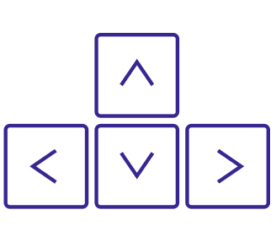



**캐릭터의 이동**: AD 방향키로 왼쪽과 오른쪽 방향으로 캐릭터 이동이 가능하다.

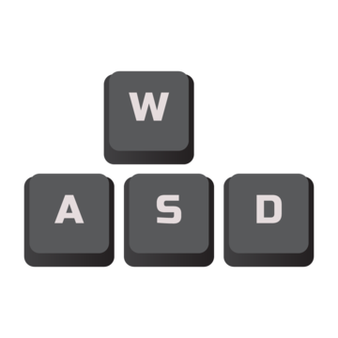

**스테이지 체인지:** Tab키를 누르게 되면 모든 스테이지 전체 화면을 띄운다.

상세**:** Tab키 사용 시 플레이어 위치의 카메라가 전체 영역을 비추게 된다.

Tab 창에서 스테이지는 일시정지 상태가 되며 스테이지를 변경할 수 있다.

플레이어가 있는 스테이지와 마지막 스테이지는 변경이 불가능하다.



스테이지 변경은 E키를 사용하여 선택하고 방향키로 스테이지를 움직일 수 있다.

선택된

스테이지

선택된

스테이지

좌측 이동



선택된

스테이지

당겨 짐

우측 이동

**오브젝트 상호작용:** 플레이어는 오브젝트를 밀거나 밟고 올라갈 수 있다.

상세: 플레이어는 오브젝트 앞에서 E키를 사용하면 오브젝트를 밟고 올라설 수 있다.



**프로토타입 맵**

**1**

도착점

도착

시작점

ㅍ

**2**

도착

**3**

도착

**4**

도착

ㅍ

**5**

도착

**6**

도착

**7**

도착

프로토타입 상세: (모든 스테이지가 공개되어 있다는 조건)

1. 시작점에서 플레이어 시작 (스폰)
2. 플레이어는 앞의 막힌 구조물을 넘어 가기 위해 Tab키를 사용한다.
3. Tab키로 막힌 구조물을 넘기 위한 오브젝트 스테이지를 막힌 구조물 스테이지 앞으로 가져온다.
4. 가져온 스테이지에 구조물을 넘기 위해 상자 오브젝트를 민다.
5. 상자 오브젝트를 E키를 통해 올라간다.
6. 상자 오브젝트에 올라서면 다시 E키를 통해 내려온다.
7. 도착점에 도달한다.

구현 필요 시스템

* 캐릭터 움직임: AD 방향키 사용
* 플레이어 위치의 카메라 사용
* Tab키를 사용한 전체 스테이지 변경 화면 구현
* 전체 스테이지 창에서 E키를 사용하여 스테이지 변경 기능 구현
* 상자 오브젝트 밀기 기능
* 오브젝트 E키로 밟고 올라가기 구현
* 오브젝트 E키로 내려오기 구현
* 도착 지점 구현